GAUTENG DEPARTMENT OF EDUCATION
SENIOR CERTIFICATE EXAMINATION

SETSWANA PUO YA NTLHA SEEMOGODIMO
(Pampiri ya Ntlha)

Nako: diura tse 3

MADUO: 160

ELA TLHOKO:

- Araba dipotso tsotlhe ka Setswana.
- Simolola potso nngwe le nngwe mo tsebeng e ntšhwa.
- Botswerere mo mokwalong le thulaganyo ya dintlha di botlhokwa thata.

KAROLO YA A  POTSO 1  Araba potso e le NNGWE fela mo karolong ya A, mme karabo e nne boleele jwa TSEBE e le NNGWE.  - Metsotso  Kwala metsotso ka kopano ya gago le Rrakgaolo wa gago. O ngongoregele go tseelwa motlakase segolo jang ka dinako tsa ditlhatlhobo. | [20]

  - Phasalatso

Kwala phasalatso ya phatlhatiro e e tsamaelanang le setshwantsho se se latelang:

Go batlega mogasi yo o tlhwotlhwa

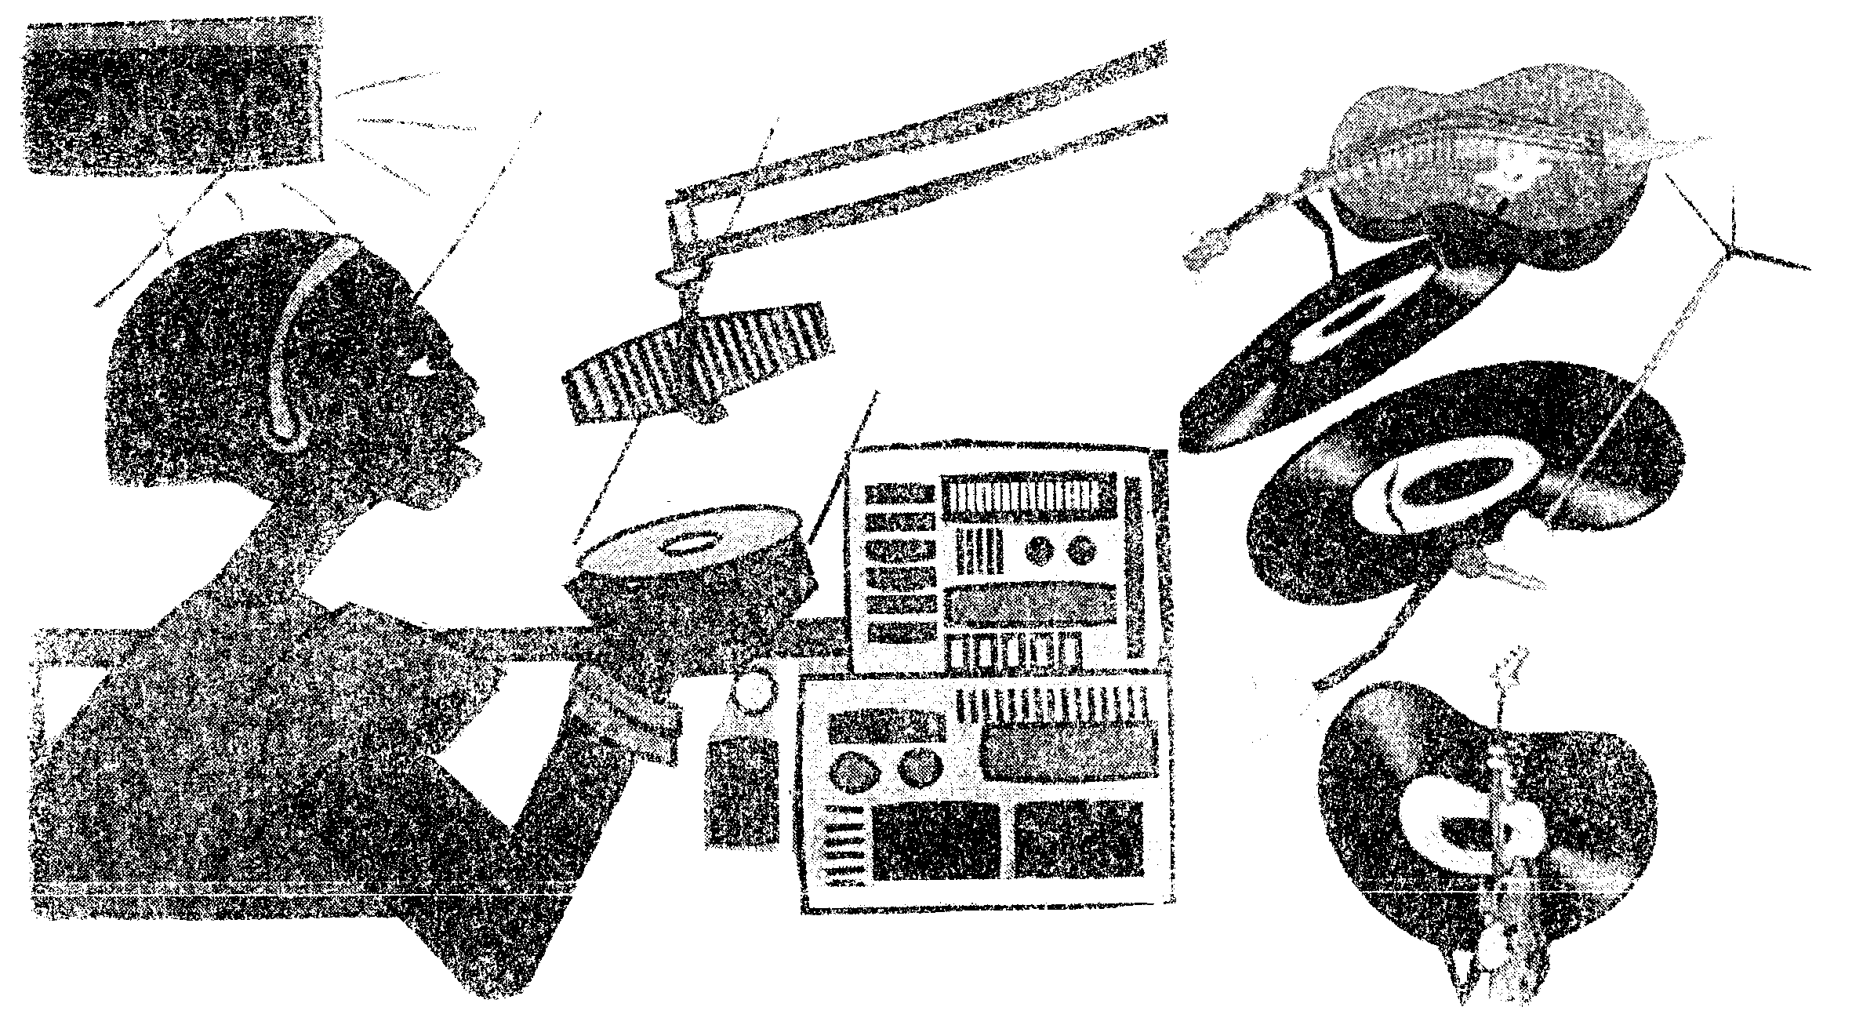 | [20]

  - Taletso

Leba setshwantsho se se fa tlase mme morago o laletse tsala ya gago go tla moletlong o o mabapi le sona.

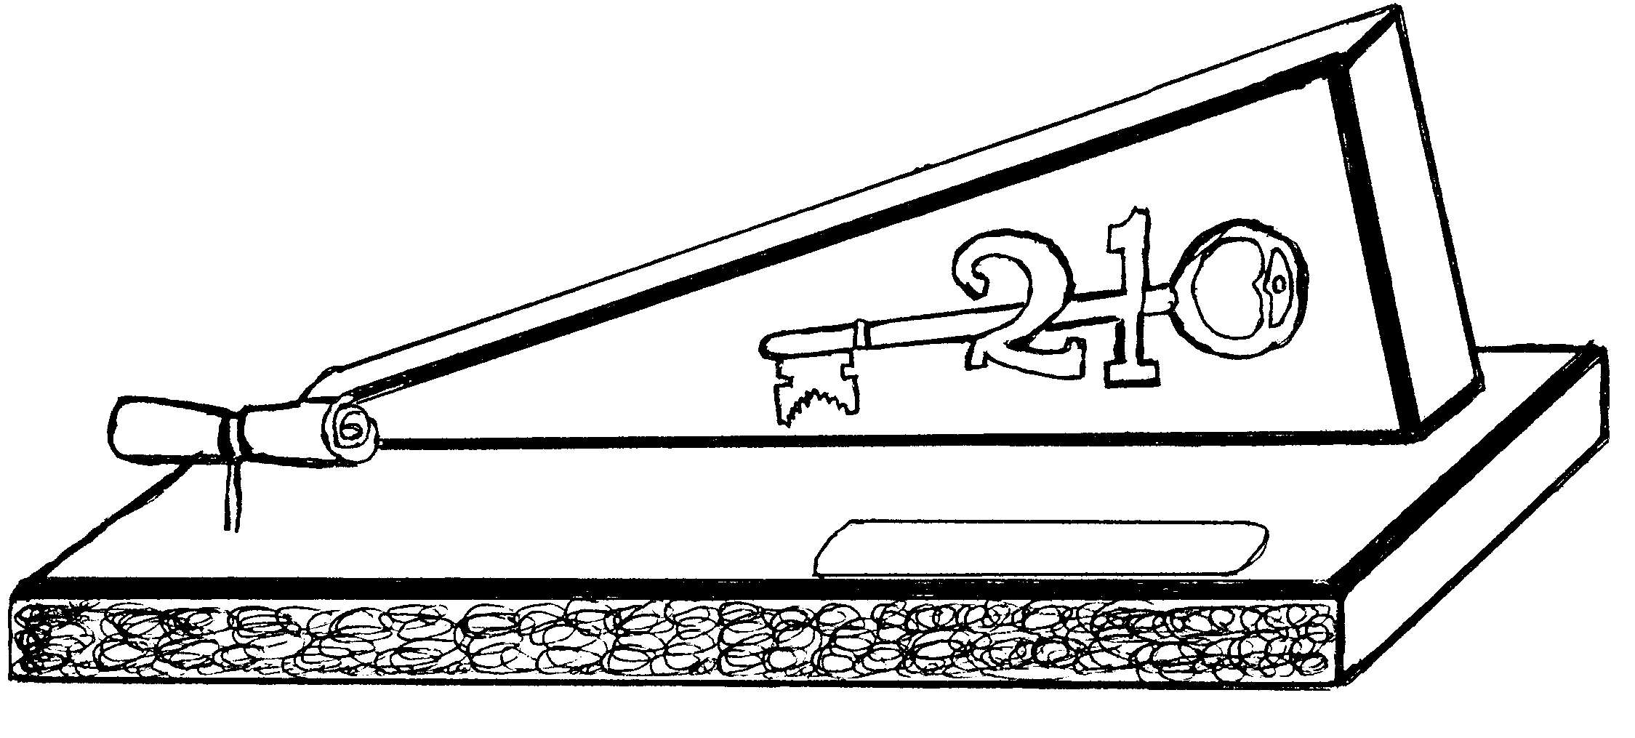 | [20]

PALOGOTLHE YA KAROLO A: | [20]

KAROLO YA B

POTSO 2

Araba potso e le NNGWE mo karolong ya B.

Kwala lekwalo la boleele jwa tsebe e le NNGWE go akaretsa aterese, mmele le bokhutlo..

  - Lekwalo la botsalano

Sekaseka setshwantsho se mme morago o kwalele tsala ya gago lekwalo mabapi le sona.

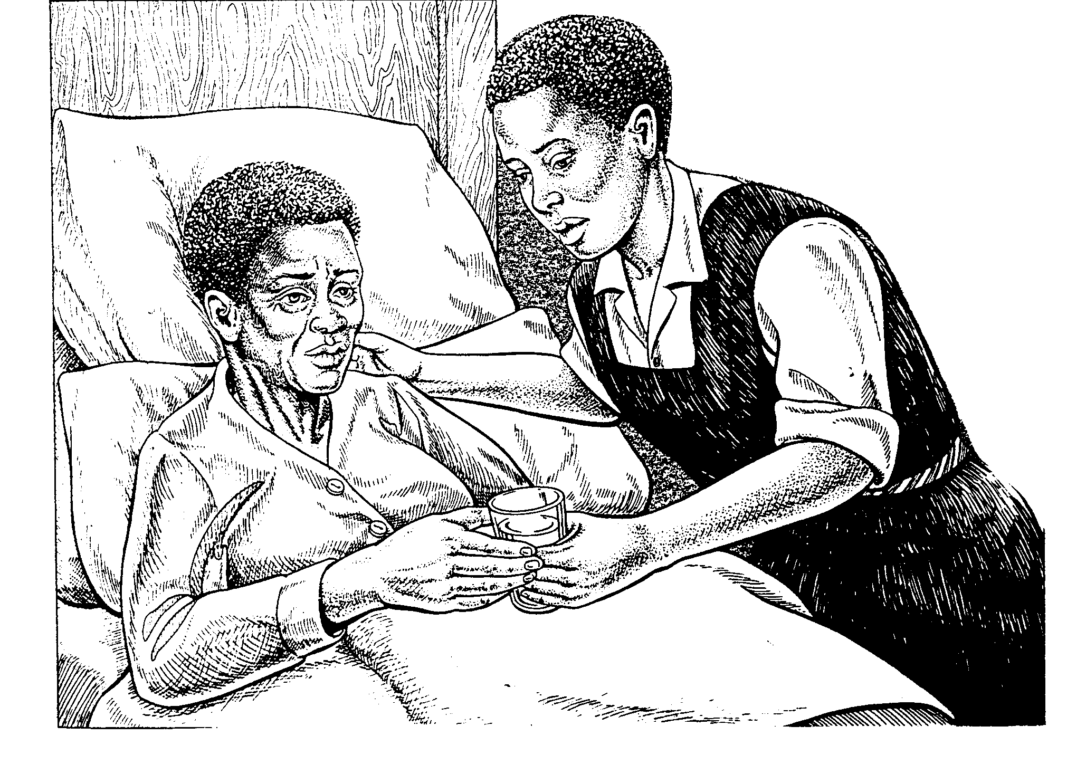  KGOTSA | [20]

2.2 Lekwalo la semmuso

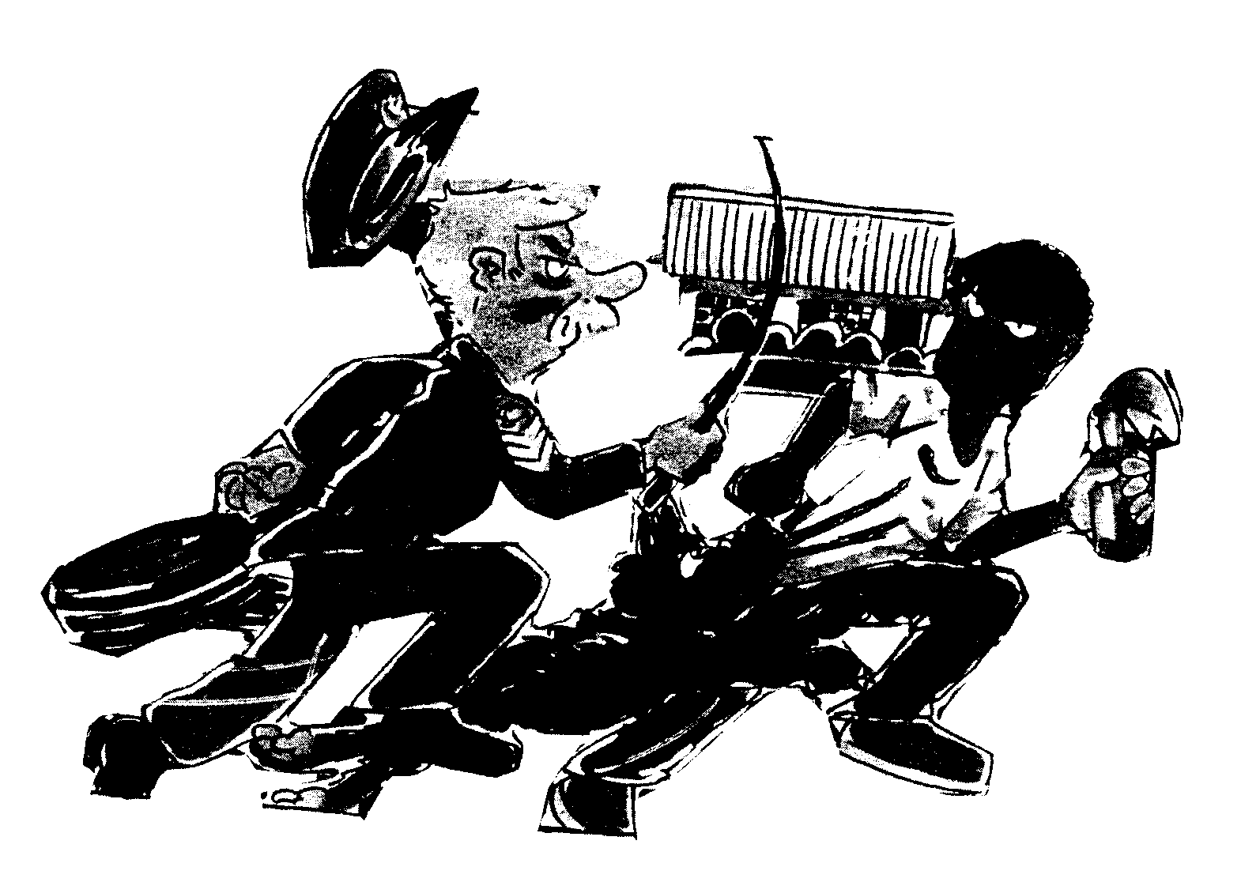

Kwalela ba Lefapha la Tirelo ya Sepodisi ka boitshwaro jwa mapodisi mo setšhabeng, le go itseela ga bona molao mo matsogong. | [20]

PALOGOTLHE YA KAROLO B: | [20]

KAROLO YA C  POTSO 3  TSHOSOBANYO C  Dirisa ditshwantsho tse di latelang go sosobanya dintlhakgolo ka dipolelo tse di LESOME.  Lebolelamading (AIDS) | [20]

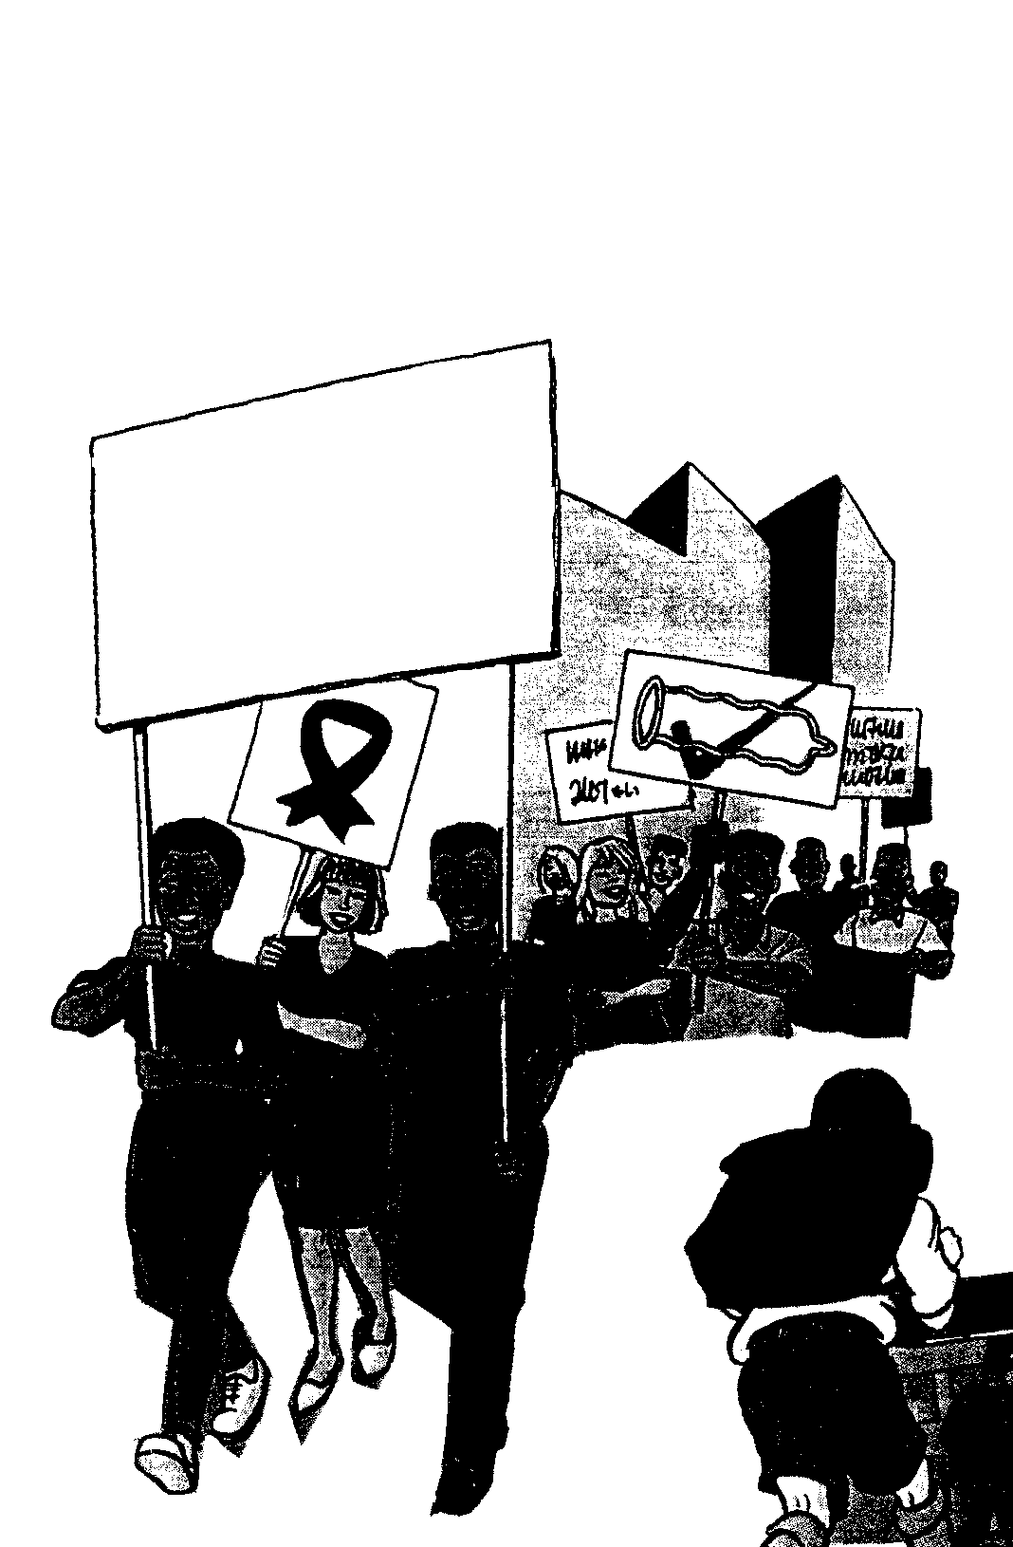
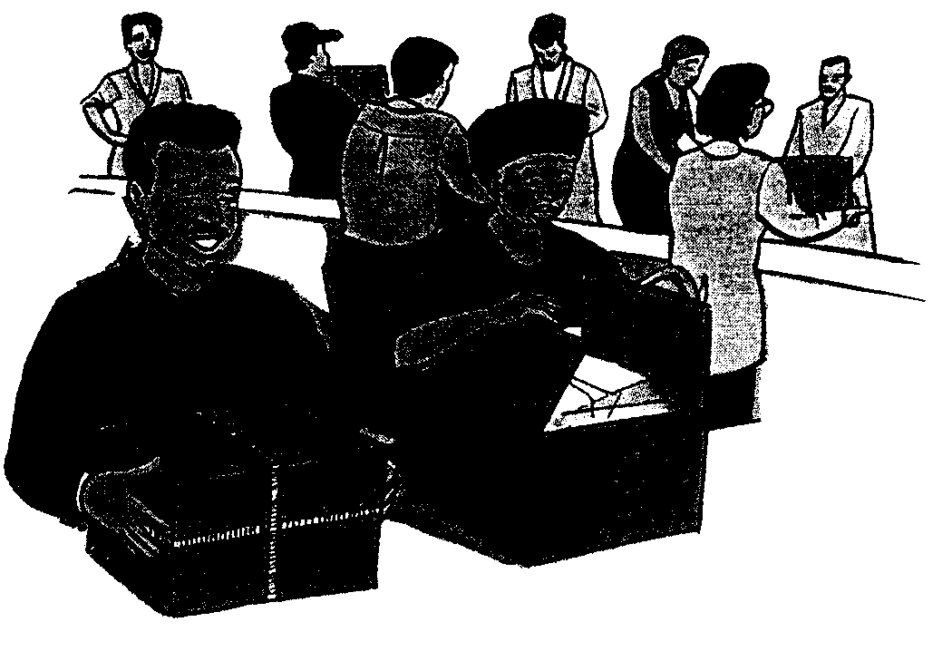
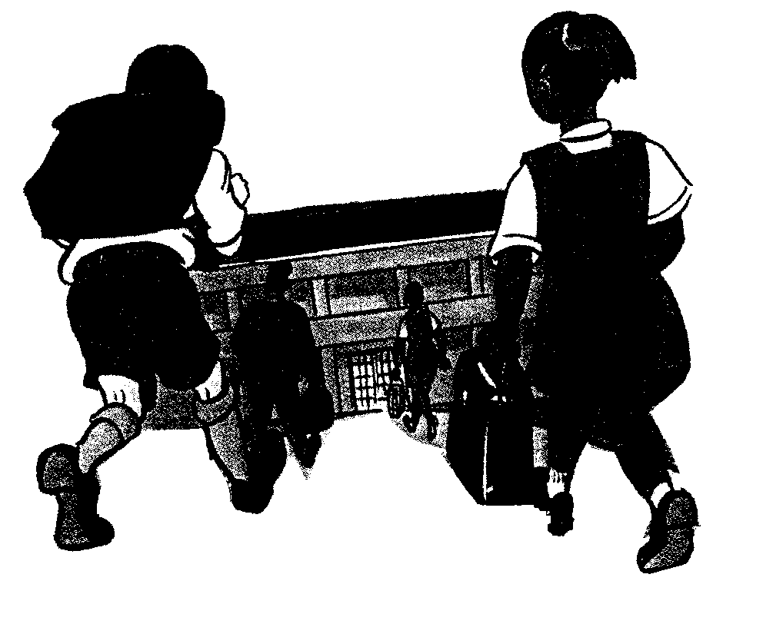
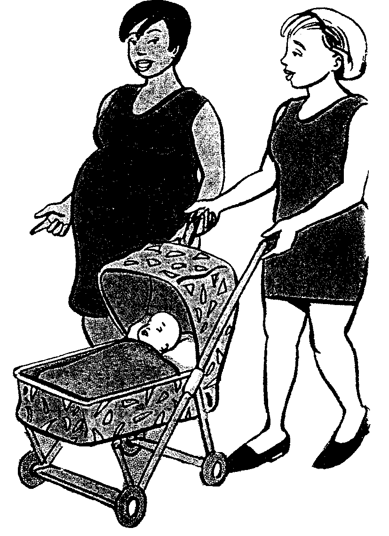

Tshwaraganang kgatlhano le AIDS

KAROLO YA D
TEKATLHALOGANYO
POTSO 4

Buisa temana e e latelang gore morago o kgone go araba dipotso tse di e latelang:

O na ntse mo letsatsaneng, Motlhabi, mo mosong wa letsatsi la mariga. Go ne go foka phešwana e tshesane e tsididi, e e ngenang motho malokololo. O na ithanthetse ka kobo e kgolo ya letlalo la dinku, letata la nku tse tshwaana. Fa tlase ga dinao o na a beile letlalo la tau e e matshiritshiri, mme setulo sa gagwe sa bogosi, e leng kotana ya motswere, e apesitswe ka letlalo la nkwe. O na a ntse jaana Motlhabi a athametse letsatsi, a bile a letile kgaitsadie yoo o nang a tshwana nae ka sefatlhego le pelo. Ka mokgwa e ne e le diyathoteng di bopane.

Moji o na a na le tlhogo e kgolo mme sefatlhego sa gagwe se le mabobo, matlho e le a mahibidu a re tlere-e-e! a le bogale a tshwana le a tau. E ne e re fa a lebelela motho e ne e kete ga a mo lebelele letlalo mme o mmona le ka kwa teng ga letlalo, o mmona dinama le marapo. O mmona mateng le yona pelo. Fa tota a ikaeleletse go mo tsenya matlho e ne e kete o mmona boko le megopolo e e leng mo go jona. Ene e re fa motlhanka a bua nae, Moji o na a mo lebelela mo sehubeng gore a tle a bone pelo ya gagwe le megopolo ya yona, ka a ne a gopola gore motho o gopola ka pelo. Ka ntlha ya bogale jwa matlho a a ga Moji go ne go se motlhanka ope yo o neng a tle a lebanye matlho le ene. Moji o ne a bidiwa kgosi e e matlho, modimo o o itseng motho le megopolo ya gagwe.

Moji Motlhabi: D.P. Moloto

4.1 Ke mang a neng a arametse letsatsi la mariga? | (2)

4.2 Bolela gore matlho a motho yo a ne a tshwana le a eng? | (2)

4.3 Kobo e e dirilweng ka letlalo la nku e bidiwa eng? | (2)

4.4 Setulo se Motlhabi a ntseng mo go sona se farologana jang le ditulo tse dingwe? | (2)

4.5 Ke goreng go se motlhanka ope yo o ratang go lebaganya matlho le Moji? | (2)

4.6 Kwala dintlha di le THARO tse Motlhabi a tshwanang le kgaetsedie ka tsona. | (6)

4.7 Ke bomang ba ka setso ba aparang letlalo la nkwe? | (2)

4.8 Ka puo ya malepa le maele tau e bidiwa eng? | (2)

4.9 Kwala maina a le MABEDI a Moji a neng a bidiwa ka ona. | (4)

4.10 Go ne go beilwe eng fa tlase ga setulo sa motho yo? | (2)

4.11 Naya leina la paka ya ngwaga e e latelang paka ya mariga. | (2)

- Tlhalosa mabolelo a a latelang:  4.12.1 Diyathoteng di bapile.  4.12.2 Matlho a re tlere-e-e!  4.12.3 Go tsenya motho matlho. | (2)  (2)  (2)

4.13 Go tewa eng ka dipolelo tse di latelang:  4.13.1 Sefatlhego se le mabobo.  4.13.2 Matlho a tshwana le a tau.  4.13.3 Botsididi bo ngena motho malokololo | (2)  (2)  (2)  [40]

PALOGOTLHE YA KAROLO D: | [40]

KAROLO YA E
POTSO 5

Tema ke eo, e buise ka kelotlhoko mme morago o arabe dipotso tse di e latelang:

Ha basetsanyana ba tshwanetse go tsamaya go ya go ga metsi, ga fitlhelwa go se felo fa ba ka bonang gone metsi ga e se kwa nkgo-ya-bojalwa. Kgosi ya botsa gore banyana ba tla gelelwa ke mang. Banna ba kota ditlhogo gonne ba ne ba boifa felo fao. Mokwena a re tswee, a re: “Rra ke tla ya go ba gelela.” Kgosi ya re: “Tsamaya morwaaka, ba re mmangwana o tshwara thipa ka fa bogaleng, bana ba ke ba gago, ke wena mmaabo le rraabo…”

Mapadimole fa a sena go tlatsa dinkgo ka metsi a ntsha ditlhare mme a fitlhela gore o lebetse sentlhaga sa tlhatlhamedupe, nonyane ya pula. A bitsa makolwane, thaka tsa ga Mokwena a re: “A lo bona morula o o seruthu ole! kwa godimo ga lentswe jele ja Thabapilo? Go na le sentlhaga sa tlhatlhamedupe mo go ona, lo taboge lo ye go se ntseela, e re fa dikgong tse di tswa magala lo be lo le fa.” Ka lona lobaka loo fa Mapadimole a bua jaana, banna ba ne ba kgobela dikgong godimo ga molelo go dira magala a ba tlang go besa ka ona nama ya pholo e e tshwanetseng go tlhabelwa moletlo wa pula. Ba tloga basimane ba latlhela maoto, ya re fa ba tla tshela noka ya Mosita, ba siana ba lebile kwa borwa, Tawe a tswa ka bona a ba a sala a taboga kgakala le bona Mokwena a mo setse morago. Fa ba re noka tlhatlo! ba katoga bana ba ga Ramonamane, mme basimane ba bangwe ba sala ba ntse mothaladi fa morago ga bona.

D.P. Moloto, Mokwena

5.1 Bolela gore maina a a thaletsweng a dirisitswe jang mo dipolelong tse di latelang:

5.1.1 Banna ba kota ditlhogo gonne ba ne ba boifa felo fao. | (1)

5.1.2 Mapadimole fa a sena go tlatsa dinkgo ka metsi a ntsha ditlhare. | (1)

5.1.3 Ya re fa ba tshela noka ya Mosita ba siana a lebile kwa borwa. | (1)

5.2 Fa dinotshe di le dintsintsi ra re ke motshitshi. Naya mainagoboka a dilo tse di latelang:

- Basetsana  - Dikgong  - Batho | (3)

5.3 Lefoko basetsanyana le mo nyenyefatsong. Le dirise mo dipolelong di le THARO go supa

- kutlwelobotlhoko.  - tshotlo.  - lorato. | (2)  (2)  (2)

5.4 Neela bontsi ba maemeditota a a latelang o bo o a dirise mo dipolelang tse di tlhabosang.  - Wena  - Yona | (2)  (2)

5.5 Dirisa maetsi a a latelang mo dipolelong tsa gago:  - Tswee!  - Tlhatlo! | (2)  (2)

5.6 Naya tlhaloso ya maele a a latelang go tswa mo temeng e e fa godimo.  - Go latlhela maoto.  - Go kota ditlhogo | (1)  (1)

5.7 Kwala tlhaloso ya seane se. Mmangwana o tshwara thipa ka fa bogaleng. | (2)

5.8 Bopa diane di le PEDI ka lefoko kgosi. | 2X2=(4)

5.9 Dirisa letlhaodi o o seruthu mo polelong ya gago. | (2)

- Kwala dipolelo ka matlhalosi a a latelang:  5.10.1 Kgakala  - Morago  - Godimo | (2)  (2)  (2)

5.11 Kwala dipolelo di le PEDI ka lengwe le lengwe la mafoko a a latelang go supa bokao jo bo farologaneng:  - Nama  - Lentswe | (2)  (2)

5.12 Kwala mabotsi a o ka a dirisang fa o batla go itse tse di latelang o bo o a dirise mo dipolelong.  - Leina la felo.  - Bogolo jwa sengwe. | (2)  (2)

5.13 Neela maina a mediriso mo dipolelong tse di latelang  5.13.1 Basimane ba tlhaga ba siana.  5.13.2 Tsamaya! ngwanaka. | (1)  (1)

5.14 Naya malatodi a mafoko a a latelang o bo o a dirise mo dipolelong tse di utlwalang:  - Morwaaka  - Katoga | (2)  (2)

5.15 Neela bongtshadi ba mafoko a a latelang o bo o tlhame dipolelo ka ona.  - Pholo  - Basimane | (2)  (2)

5.16 Bopa dipolelo ka makaelagongwe a mafoko a a latelang go tswa mo temeng:  - Makolwane  - Dithaka | (2)  (2)

5.17 Kwala polelo ya gago ka lesupi loo. | (2)

PALOGOTLHE YA KAROLO E: | [60]

PALOGOTLHE: | 160

